**今日动态**

**第五周 3月10日 星期一 阴**

**一、晨间来园**

出勤：今日来园21人

早晨来园时候，孩子们都能开开心心来园，能够主动和老师打招呼，脸上洋溢着快乐的笑容。有的孩子手里还拿着自己心爱的小玩具，迫不及待地想和小伙伴们分享。老师们也热情地回应着每一个孩子，用温暖的话语和拥抱迎接他们的到来。整个幼儿园充满了温馨和谐的氛围，为新的一天拉开了美好的序幕。

**二、区域游戏**

今天的区域游戏环节，孩子们自主选择游戏内容，邓江宁、陈意、杨子沐、洪开澈、田初阳、张文泽、彭屹知、李兴宸、沈恒熠、徐鲲、曹瑾依、丁苏予、贾栩然、唐艺芯、邵清玥、张静彤、王悦宁、孙雨萌、胡嘉芯、谢芃煜、黄子苏小朋友能够遵守游戏规则，和小朋友友好相处。

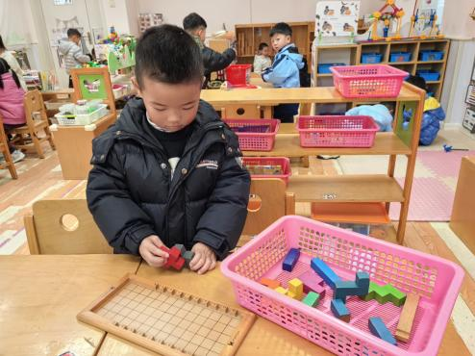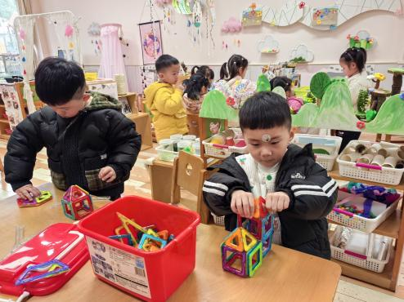

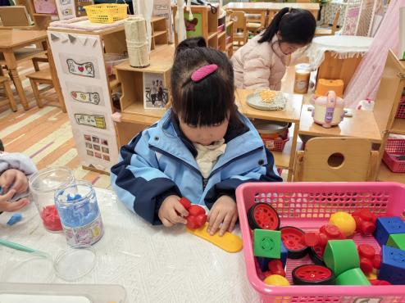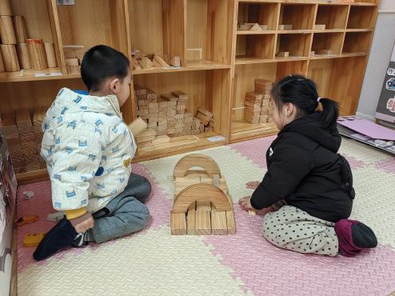

**三、集体活动**

《我喜欢我自己》是一则有趣的故事，故事讲述了小青蛙如何发现自己的独特之处并逐渐喜欢上自己。故事中的角色形象鲜明，情节生动，容易引起孩子们的共鸣。通过故事中的情节，可以让孩子们认识到每个人都有自己的优点和特长，应该珍惜并发挥自己的特点。

邓江宁、陈意、杨子沐、洪开澈、田初阳、张文泽、彭屹知、李兴宸、沈恒熠、徐鲲、曹瑾依、丁苏予、贾栩然、唐艺芯、邵清玥、张静彤、王悦宁、孙雨萌、胡嘉芯、谢芃煜、黄子苏喜欢倾听故事，初步理解故事内容。尝试用简短的语言表达自己的想法，并与同伴分享。孩子们喜欢自己，能为自己的本领感到高兴。

1. **户外活动**

今天进行了户外混班游戏位置在前操场，孩子们进行了综合区、攀爬架、滑滑梯等游戏，他们在游戏中展现出了勇敢和探索的精神，不断尝试新的游戏方式，挑战自己的极限。在综合区，孩子们通过跳跃、爬行和奔跑等动作，锻炼了自己的身体协调性和灵活性。在攀爬架上，他们小心翼翼地攀爬着，时而兴奋地欢呼，时而紧张地寻找下一个落脚点，体验着征服高峰的乐趣。滑滑梯则是孩子们的最爱，他们一个个排队等候，迫不及待地想要体验从高处滑下的刺激感。在游戏中，孩子们还学会了相互帮助和鼓励，当有小朋友遇到困难时，其他孩子会主动上前帮助，一起克服困难。整个户外活动充满了欢声笑语，孩子们在游戏中收获了快乐、友谊和成长。

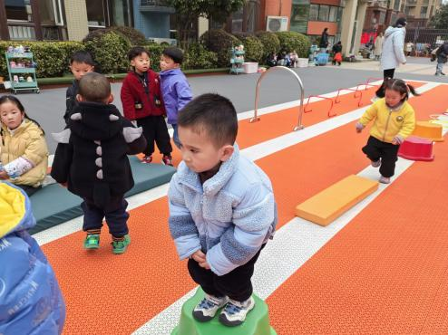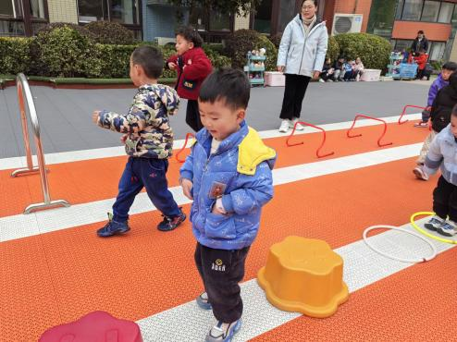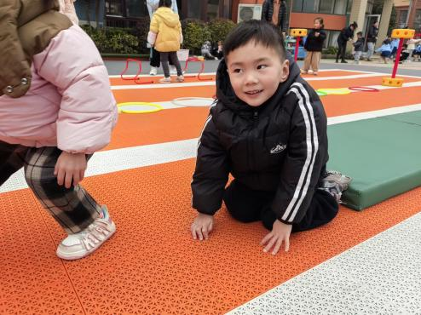

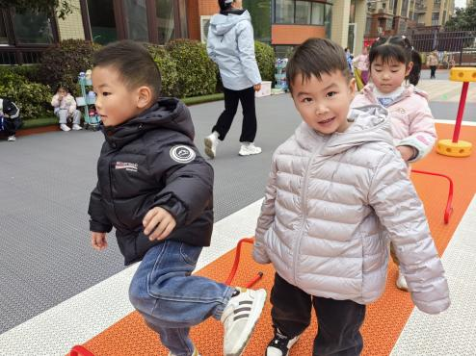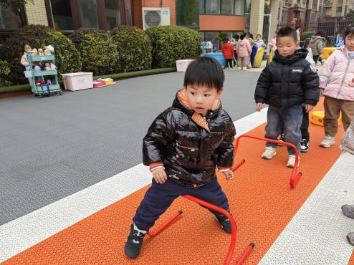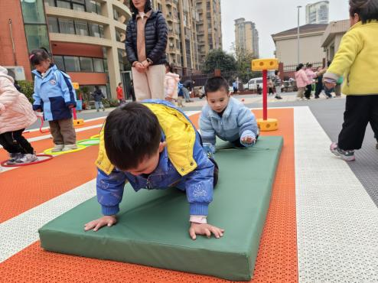

**五、温馨提示**

请家长做好孩子的春季卫生保健工作。

春季是传染病高发季节，请家长注意孩子的个人卫生，勤洗手，勤通风，保持室内空气清新。同时，鼓励孩子多进行户外活动，增强体质，提高免疫力。希望在我们的共同努力下，孩子们能够健康快乐地成长。

